BÀI TUYÊN TRUYỀN GIỚI THIỆU SÁCH THÁNG 10
NĂM HỌC 2022 – 2023
Chủ đề: “Tự hiểu bản thân”
Tên sách giới thiệu: “Anh là ai, tôi là ai?”
Tác giả: Carl Jung
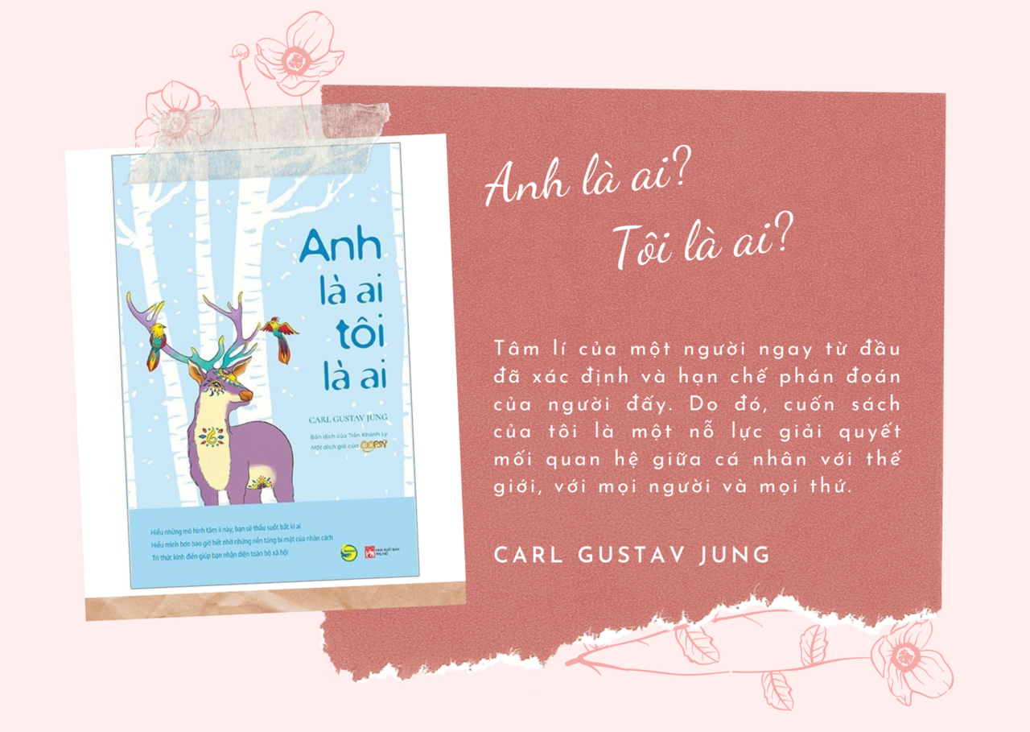
Trong thế giới kiến thức bao la , rộng lớn hay thâm chí là vô tận, những cuốn sách và những con chữ luôn là thứ ta tiếp cận dễ dàng nhất, dễ dàng thấu hiểu bản thân mình thông qua những câu chuyện mà cuốn sách ấy mang lại cho ta. Cũng nhờ vậy mà nó giúp ta phần nào hiểu những thứ chúng ta cần làm, và phải làm sao để có thể cố gắng, nỗ lực vì bản thân mình nhiều hơn. Càng ngày công nghệ internet đang dần phủ sóng mạnh mẽ hơn tới nhiều người, trong hàng ngàn những thông tin trên mạng, những trang web quá đỗi quen thuộc, đâu đó vẫn có nhưng nơi chúng ta có thể tìm tòi, học hiểu hơn về chính chúng ta - những con người vẫn đang sống, vẫn đang cố gắng. Vì vậy việc tìm đọc những câu chuyện truyền cảm hứng giúp ta thấu hiểu bản thân là điều rất cần thiết.

Tác phẩm “ Anh là ai, tôi là ai “ của tác giả Carl Jung (26/7/1875 - 6/6/1961), ông có tên đầy đủ là Carl Gustav Jung, sinh ra tại Thụy Sĩ. Ông từng có thời gian cộng tác và bị ảnh hưởng rất nhiều bởi những quan điểm của Sigmund Freud (6/5/1856 - 23/9/1939) là nhà thần kinh học người Áo và là cha đẻ của trường phái Phân tâm học.Sau này vì những bất đồng giữa hai bên mà Carl Jung đã tách ra, thành lập nên trường phái Tâm lý học Phân tích tên Tiếng Anh là Analytical Psychology. Theo ông, tâm thức bao gồm 3 phần: Cái tôi - cũng chính là í thức của một cá thể, vô thức cá nhân, vô thức tập thể. Vậy vô thức tập thể là gì? Thuật ngữ này được Jung đặt ra vào đầu thế kỉ XX, đây là xu hướng tâm thức không cần phải học hỏi, được nhìn nhận nhưng được sử dụng như một kênh chung để con người khắp nơi có những hiện tượng tâm lí rất giống nhau.

Nhưng ở một mặt khác, trong lý thuyết về nhân cách của mình, Carl Jung phân biệt rõ ràng hai loại thái độ khác nhau: hướng nội và hướng ngoại, kèm theo đó là các chức năng vốn có của một người bình thường như: lý trí, cảm xúc, cảm giác, trực giác. Đây cũng chính là khía cạnh mà cuốn sách Anh là ai, tôi là ai tập trung truyền tải.

Trong cuộc sống tấp nập này, mỗi người đều sẽ có đôi mắt nhìn vào đời sống, hiện thực theo một cách riêng của họ. Ở những con người khác nhau, ý thức hoạt động chắc chắn cũng sẽ khác nhau, nhưng trong vô vàn sự khác biệt ấy, tâm lý con người cũng tồn tại những đặc điểm chung điển hình, nó cũng như một cái khuôn vậy.

Với những người thuộc hướng ngoại, bạn có thể thấy những quyết định và hành động của họ đa phần đều dựa trên hoàn cảnh đang sảy ra trong lúc đó. Các quy chuẩn, xu hướng hành động, đạo đức của người hướng ngoại cũng thường dựa trên những đòi hỏi của xã hội, quan điểm đạo đức hay hành động đó phải được phần lớn mọi người chấp nhận, công nhận.

Khác với người hướng ngoại, người hướng nội bị chi phối bởi các yếu tố cá nhân hoặc họ thường đan xen một quan điểm chủ quan vào giữa các cách họ nhìn nhận về đối tượng và hành động của riêng mình. Họ cũng muốn được kết nối với người khác, giao tiếp tự nhiên, dễ gần,v.v . Tuy nhiên, đôi khi cách họ thể hiện còn quá vụng về hay khó hiểu đúng trọng tâm để những người xung quanh hiểu và chấp nhận điều họ muốn. Khi xã hội đang ngày nhộn nhịp, náo động hơn, xã hội luôn không ngừng áp đặt lên người hướng nội những ấn tượng choáng ngợp, bắt buộc họ phải đấu tranh nội tâm dữ dội, hay thậm chí áp đặt cho họ một căn bệnh nguy hiểm - trầm cảm. Điều này vô tình khắc ở họ những nỗi sợ vô hình, khiến họ tự xây dựng một bức tường phòng vệ với thế giới , với xã hội ngoài kia. Họ sẽ luôn mang trong mình những điều chất chứa không thể nói, và cũng không biết cách để nói. Vì việc luôn lo sợ những định kiến ngoài kia nên đôi khi họ cũng chỉ cần được lắng nghe, được che chở, họ cũng có quyền được sống và được nhìn nhận như một người bình thường chứ không phải bị người khác áp lên mình cái mác “trầm cảm”. Những nỗi sợ mặc cảm ấy luôn đeo bám họ, dày vò tinh thần qua những năm tháng mà chẳng ai hay.

Thật trái lòng nếu nói đây là một cuốn sách dễ đọc, dễ hiểu bởi đặc tính nói sâu về hành vi tâm lí cũng như xu hướng hành động của con người, nếu bạn không thật sự muốn tìm hiểu sâu xa về tâm lí con người, đặc điểm tính cách của họ, và cũng một phần do việc dịch sang tiếng Việt đã mất đi phần nào nội dung sâu sắc của cuốn sách này. Tuy nhiên, em tin rằng khi ta đã chinh phục được nó thì đây chính là một cuốn sách vô cùng giá trị nói về nội tâm bên trong con người. Ít nhất, nó sẽ mang đến cho ta một góc nhìn mới về bản thân và những con người xung quanh mình.
con chữ luôn là thứ ta tiếp cận dễ dàng nhất, dễ dàng thấu hiểu bản thân mình thông qua những câu chuyện mà cuốn sách ấy mang lại cho ta. Cũng nhờ vậy mà nó giúp ta phần nào hiểu những thứ chúng ta cần làm, và phải làm sao để có thể cố gắng, nỗ lực vì bản thân mình nhiều hơn.
 | Thụy Khuê, ngày 23 tháng 10 năm 2022
 | Người giới thiệu | Người soạn
 | Nhóm CTV | Nguyễn Trang Anh

